THE NVL MAKER
新手教程
- 新建工程

一、选择界面风格
首先点击文件夹里的Wizard.exe，打开新建工程向导。
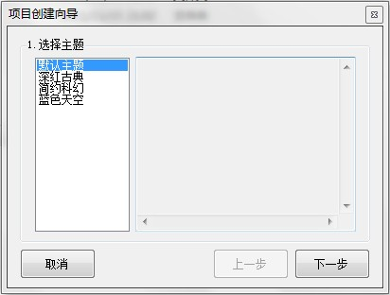
默认主题就是什么都没有的黑色半透明对话框+文字按钮，其他的主题就是由热心作者共享的自制界面素材和配置表了。根据爱好选择一个吧。
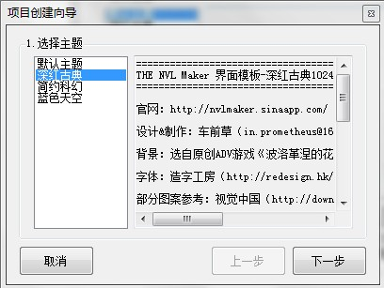
点击“下一步”。

二、选择分辨率
THE NVL Maker默认的游戏素材分辨率通常是1024x768，不过也可以修改成其他的分辨率。
例如800x600也是当下比较主流的。
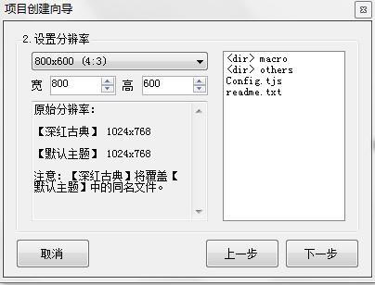
因为编辑器本身显示范围有限，不推荐生成分辨率1440x900以上的工程。
当然，必要的时候你可以通过修改编辑器本身来达成这个目的。

继续点击下一步。

三、设定项目名称和文件夹名
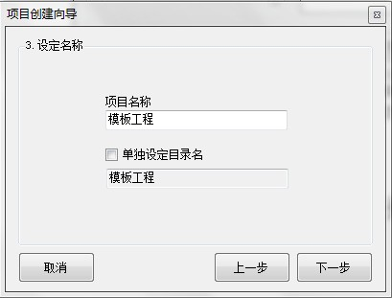
这里的“项目名称”代表新游戏的名字，而勾选“单独设定目录名”以后，可以改变这个新游戏的文件夹名字。
总之，新的游戏工程将会被创建到project/目录名/下面。
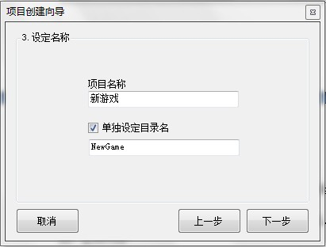

四、生成项目
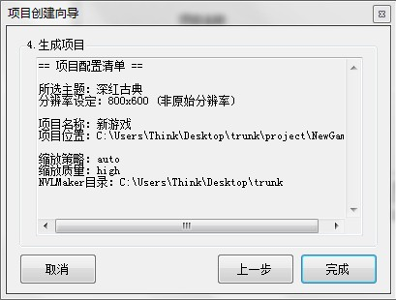
确认数据没错以后，点下“完成”。

五、打开工程
接下来就可以打开Editor.exe，点下“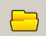”，开始编辑你的游戏了。
Template——模板工程是自带的游戏工程，建议尽量不要去编辑它。
推荐不管做实验还是实际开始制作游戏，都先新建一个工程。
